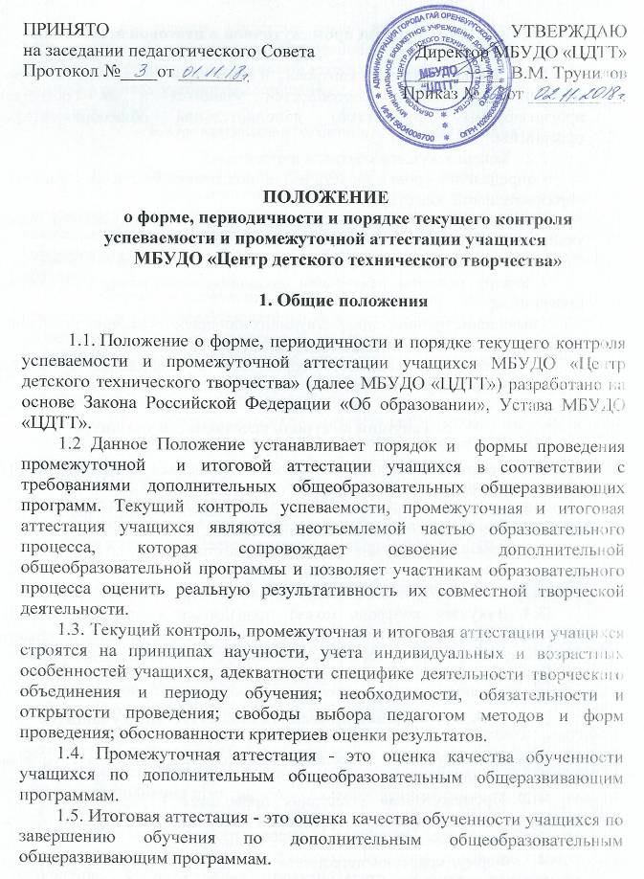

2. Цель и задачи промежуточной и итоговой аттестации

2.1. Цель текущего контроля и аттестаций – выявление уровня обученности, развития способностей учащихся и их соответствие прогнозируемым результатам дополнительной общеобразовательной программы.
2.2. Задачи текущего контроля и аттестаций:
- определение уровня теоретической подготовки учащихся в конкретной образовательной области;
- выявление степени сформированности практических умений и навыков учащихся в выбранном ими виде творческой деятельности;
- соотнесение прогнозируемых и реальных результатов учащихся;
- анализ полноты реализации дополнительной общеобразовательной программы;
- выявление причин, способствующих или препятствующих полноценной реализации дополнительной общеобразовательной программы;
- внесение необходимых коррективов в содержание и методику образовательной деятельности творческого объединения.

3. Текущий контроль успеваемости учащихся

3.1. Текущий контроль успеваемости учащихся в МБУДО «ЦДТТ» осуществляется педагогом по каждой изученной теме.
3.2.Содержание материала контроля определяется педагогом на основании содержания программного материала.
3.3. Форму текущего контроля определяет педагог с учетом контингента, уровня обученности учащихся, содержания учебного материала, используемых им образовательных технологий и др.
3.4. Текущий контроль может проводиться в следующих формах: творческие работы, самостоятельные работы репродуктивного характера; выставки; вопросники, тестирование; защита творческих работ, проектов; конференция; фестиваль; олимпиада; соревнование; турнир.

4. Организация промежуточной аттестации учащихся

4.1. Промежуточной аттестации подлежат все учащиеся групповой и индивидуальной форм обучения.
4.2. Промежуточная аттестация проводится 1 раз в год (декабрь) педагогом дополнительного образования для учащихся по дополнительным общеобразовательным программам всех годов обучения.
4.3. Форму, критерии аттестации определяет педагог дополнительного образования в соответствии с содержанием и направленностью, реализуемой дополнительной общеобразовательной программы. Промежуточная аттестация может проводится в следующих формах: викторина, творческие конкурсы и задания, показательные выступления, диагностические исследования, тестирование, анкетирование.
4.4. Все формы промежуточной аттестации проводятся во время учебных занятий в рамках учебного расписания.

5. Организация итоговой аттестации учащихся

5.1. Итоговая аттестация проводится 1 раз в год (май).
5.2. Формы проведения итоговой аттестации (выбираются педагогом): контрольное занятие, итоговое занятие, зачёт, тестирование, защита творческих работ и проектов, защита портфолио, выставочный просмотр, конференция, олимпиада, конкурс, собеседование, соревнование, турнир, и другие.
5.3. Форма и критерии итоговой аттестации (при любой форме проведения и в любой образовательной области) содержит методику проверки теоретических знаний учащихся и их практических умений и навыков. Содержание итоговой аттестации определяется педагогом на основании содержания дополнительной общеобразовательной программы и в соответствии с ее прогнозируемыми результатами.
5.4. Все формы итоговой аттестации проводятся педагогом дополнительного образования во время учебных занятий в рамках учебного расписания.
5.5. По результатам итоговой аттестации педагогический Совет принимает решение о переводе учащегося на следующий год обучения или об окончании обучения по дополнительной общеобразовательной программе, на основании которого издается приказ директора МБУДО «ЦДТТ».

6. Критерии аттестации

6.1. Критерии оценки уровня теоретической подготовки учащихся: соответствие уровня теоретических знаний программным требованиям, широта кругозора, свобода восприятия теоретической информации, развитость практических навыков работы с литературой, осмысленность и свобода использования специальной терминологии.
6.2. Критерии оценки уровня практической подготовки учащихся: соответствие уровня развития практических умений и навыков программным требованиям, свобода владения специальным оборудованием и оснащением, качество выполнения практического задания, технологичность практической деятельности.
6.3. Критерии оценки уровня развития и воспитанности: культура организации практической деятельности, культура поведения, творческое отношение к выполнению практического задания, аккуратность и ответственность при работе.

7. Заключительные положения

7.1. Положение об аттестации учащихся принимается на педагогическом Совете МБУДО «ЦДТТ» и утверждается приказом директором МБУДО «ЦДТТ».
7.2. Данное положение вступает в силу с момента его утверждения директором МБУДО «ЦДТТ».
7.3. В случае изменения законодательства Российской Федерации в области образования и (или) Устава МБУДО «ЦДТТ» в части, затрагивающей организацию и осуществление итоговой и промежуточной аттестации учащихся, настоящее Положение может быть изменено (дополнено).

